ОТДЕЛЕНИЕ НД И ПР ЛЕНИНСКОГО РАЙОНА
Г. ДОНЕЦКА ОНД И ПР Г. ДОНЕЦКА УНД И ПР ГЛАВНОГО УПРАВЛЕНИЯ МЧС РОССИИ
ПО ДНР ИНФОРМИРУЕТ:
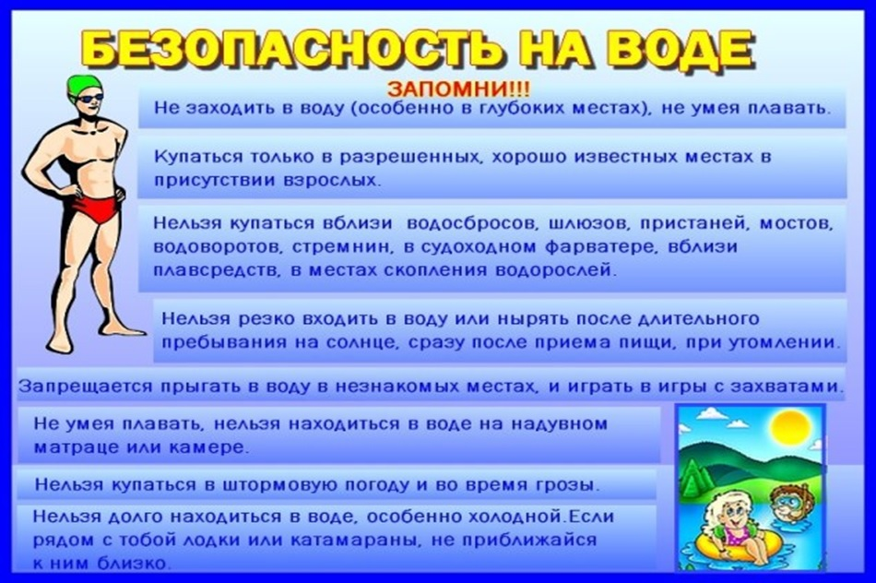
Отделение НД и ПР Ленинского района г. Донецка ОНД и ПР г. Донецка
УНД и ПР Главного управления МЧС России по ДНР
Тираж 100 экземпляров

